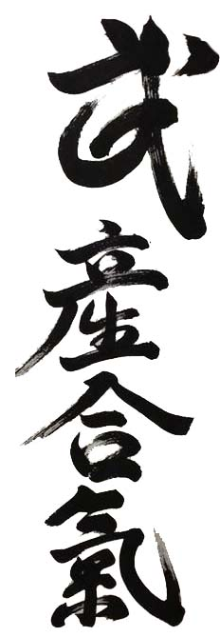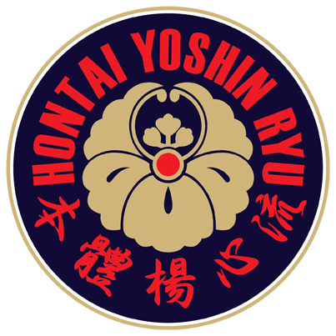

Adesione al Corso di Hontai Yoshin Ryu
(si prega di scrivere in stampatello e compilare integralmente)

Il/La sottoscritto/a

Nome ................................................................................................................................................................... Cognome............................................................................................................................................................... Professione ........................................................................................................................................................... Nat... a.................................................................. Prov................ Stato........................... il ........./........./......... Disciplina praticata ………………………………………………………............................... grado ………................................
Federazione o Ente di Appartenenza ……………………………………………………………………………………………………………..
Residente a................................................................................................................ CAP/Prov.......................... Indirizzo ................................................................................................................................................................ Telefono....................................................................... Cellulare........................................................................ E‐mail ....................................................................................................................................................................

Data, ........./........./......... ......................................................................... (Firma)

RISERVATO ALL’ASSOCIAZIONE

Il Consiglio Direttivo accetta la richiesta sopra riportata.

Data, ........./........./......... ......................................................................... (Firma)

